**「原発ゼロ」調布行動 ニュース　　　　　２０２５年２月１１日**

　　-------------------------------------------------------------------

**調布市民のみなさん**

　このニュースは、毎月１１日に行なっている「原発ゼロ」調布行動をめぐる情報を交流す

るものです。

　今日は、フクシマ原発事故（東日本大震災）から１３年１１カ月となった２月１１日（火）

の「第１４６回行動」の報告と、３月１１日（火）に予定する「第１４７回行動」、事故か

ら満１４年を迎える行動のご案内をお届けします。　　　　　　　　　　　　　　**（編集者）**

**軍事大企業のための｢原発推進｣許さない！**

**寒気際立つ晴天のもとに７０人 第１４６回「原発ゼロ」調布行動**

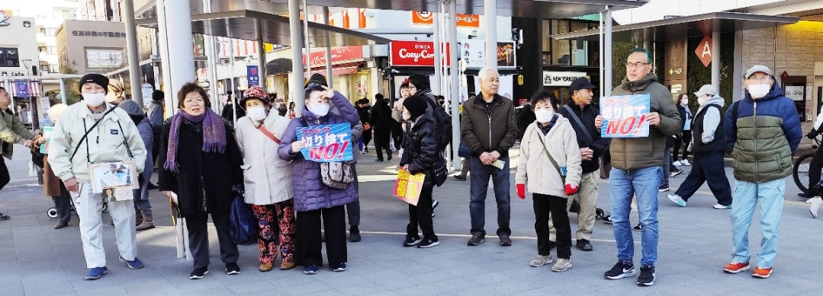

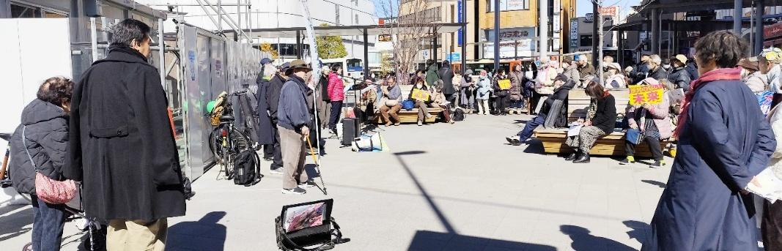

今回の司会・進行は、前回に引き続き「学習サークル・アネモネ会」」のみなさん。司会

は知識明子さん、スピーチ調整は大本久美さん、記録は秋山秀子さんと大橋美知代さん。音

響装置とハンドマイク準備はいつもの鈴木勝雄さん、写真記録は鈴木彰。

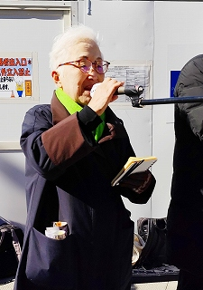　建物の前の道路を走る人々

AI によって生成されたコンテンツは間違っている可能性があります。　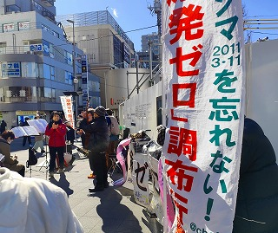

　◆司会：知識明子さん　　名もなき一般市民が原発ゼロをめざして続けてきたこの集会です。

今日で１４6回を迎えます。

　◆歌　「駅前広場」

　　　　「群青」地震大国、日本では原発は許されない。福島の小高町の中学生の作った曲。

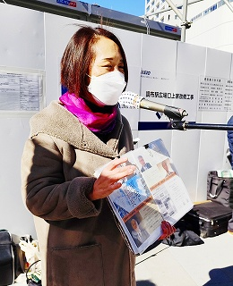　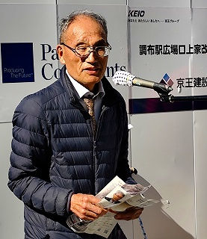　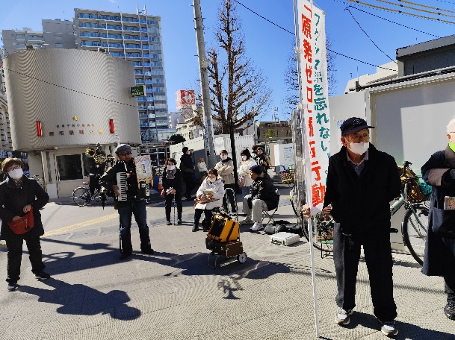

　◆佐藤　直子さん（入間町）　　調布の集会に初めての参加です。２０１２年から反原連に参

加しキャンドルエリアを担当している。５月５日（月）14：00～　たづくり「映像シアター」で

映画「原発を止めた裁判長」を上映します。合わせて「小出裕章」さんの講演会も実施します。

ぜひ多くの方々のご参加を呼びかけます

　◆鈴木　三郎さん（染地）　　　福島県湖南町の出身で一時期そこで農業をやっていたことが

ある。飯館村は農業も酪農も盛んだったが原発事故後　壊滅的な打撃をうけ「生業訴訟裁判」を

起こしている。今も汚染土はフレコンパックに詰められて野ざらしにされたままになっている。

こんなことは世界中どこにもない。原発は許されない。

　◆歌　　♪「青い空は」

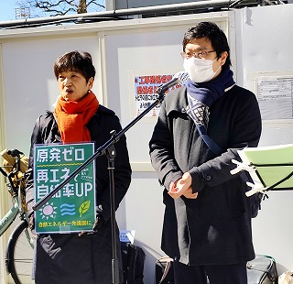　黒い服を着ている男性

AI によって生成されたコンテンツは間違っている可能性があります。　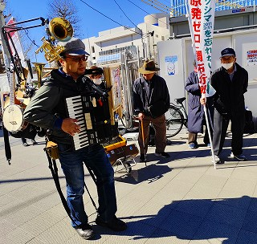

　◆平野よしたかさん（草加）　　昨年　衆院選で立候補した際に訴えた気候変動、環境問題と

原発をなくすことは、政治の課題だと思っている。

　◆田中智子さん（狛江・神代団地）　　6月の都議選に立候補予定。先日、調友会の河野さんか

ら話を聞いた。調布駅に原爆が落ちたとしたら　国領から飛田給まで壊滅。被爆者で亡くなられた

田辺俊三郎さんの絵も見せてもらい、その悲惨さを改めて目にした思いです。日本は核兵器禁止条

約に署名せず　会議にオブザーバー参加も拒否している。東京都は東京大空襲記念館を建設する姿

勢がない。国政・都政を変えていくために、願いを託して欲しい。

　◆佐藤　周平さん（百草園）　　ワンマンバンドであちこちの街頭で演奏しながら運動に連帯。

（アコーディオン、トランペットなどざっと1０種類位の楽器を使って演奏）**歩道を歩いている人たち

AI によって生成されたコンテンツは間違っている可能性があります。**

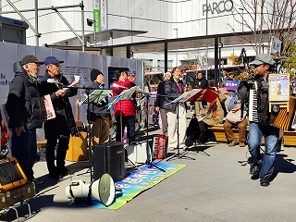　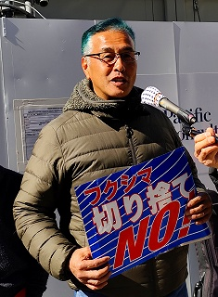　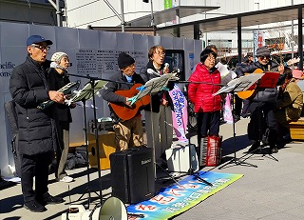

　◆新井　靖雄さん（つつじが丘）　　今月２１．２２日に福島にいく予定です。帰ってきたら詳

しく報告させていただきたい。

　◆歌　「早春賦」

電話をしている男性

AI によって生成されたコンテンツは間違っている可能性があります。　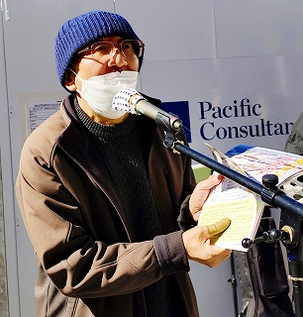　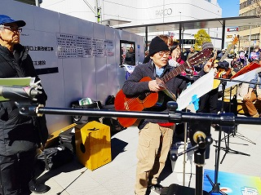

　◆佐橋　正文さん（西つつじが丘）　　　毎日　駅頭で原発ゼロや核兵器廃絶などを訴えている。

東海第２原発がもし爆発したら、広島の原子爆弾の2600発分の被害が予想されている。原発作業員

が被曝しているのを知らせず隠している。福島のHPには４０００人が死亡。除染作業員、消防士も

被曝しているが調査していない。病院も診断せず、労災認定しない。このような問題に焦点をあて・

原発ゼロに・再生エネルギー１００％に。全ての家屋の屋根に太陽光発電の設置を。

　◆沼倉　潤さん（多摩市）　　　原発関連のビラをまいても都心より、調布の方が若者が受け取っ

てくれる。ネットだけでなく、歌ごえを響かせながらの行動が　集会の参加者たちの熱気が伝わるの

ではないか。３月１１日4：30～日本原電前、6：30～東電本社前で抗議行動を行うので　参加を！

中央制御盤で火災事故が起きている現実。東海第２原発では小さな火事が度々起きている。原電内部

には１４００ｋｍのケーブルが敷き詰めてあるが不燃物になってない。一旦火事になったら大事故に

なる。東海第２原発は絶対に動かしてはいけない。

　◆鈴木　勝男さん（小島町）　　　昨年から今までのカンパでやく１４万円集まり　来月の集会で

新品のハンドマイクをお披露目できます。ありがとうございました。

　◆歌　　♪「約束」

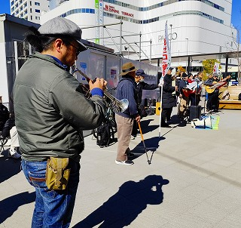　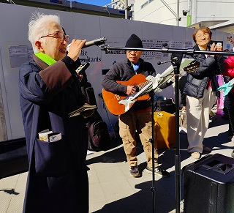

　◆司会　本日は７０人以上の参加者。来月は１４年目の会、ぜひご参加ください。

**第１４７回「原発ゼロ」調布行動**

**日時：２０２５年３月１１日(火)**

**１０時半～１１時半　於：調布駅前**

　次回は３月１１日（火）。福島原発事故から１４年目、「調布行動」としては第１４７回目

の行動です。３月と４月の企画・進行・司会は「年金者組合調布支部」のみなさんが受け持っ

てくれます。

**参加される方は、それぞれの思いをプラカードやミニカードに書いて集まりま**

**しょう。どんなことでもいいから「ひとこと」は言ってやろうというトークの準**

**備もしてください。色んな人が、短くてもいいから「ひとこと」を！**

**準備してきたのにトークができなかった場合、メモを編集部にいただけば、こ**

**のメールでみなさんに伝えます。**

　＊小雨の場合はプラカードを持ってスタンディングなど、可能な範囲の行動に切り替えます。

大雨の場合は、参加者各自でご判断を！

　なお、来年の「窓口さん」は、以下のように申し合わせていますが、われこそはというグループは、

ぜひとも名乗り出て、輪番に加わってください。「１回だけ受け持ってみよう」というグループも大歓

迎です。

　１４７～１４８回（２５年　３～　４月）　　　　　　年金者組合　　　３月は事故から満１４年

　１４９～１５０回（２５年　５～　６月）　　　　　　新婦人　　　　　５月は憲法７８年

　１５１～１５２回（２５年　７～　８月）　　　　　　＠ちょうふ　　　８月は被爆・敗戦８０年

　１５３～１５４回（２５年　９～１０月）　　　　　　調狛合唱団有志

　１５５～１５６回（２５年１１～１２月）　　　　　　アネモネ会